Tema 3. Compilación y enlazado de programas

1 Lenguajes de programación

1.1 Concepto de lenguaje de programación
Un lenguaje de programación es un conjunto de símbolos y de reglas para combinarlos, que se usan para expresar algoritmos. Poseen un léxico (vocabulario o conjunto de símbolos permitidos), una sintaxis (indica cómo realizar construcciones del lenguaje) y una semántica (determina el significado de cada construcción correcta).
Lenguajes de primera generación:
- Lenguaje máquina: está escrito en binario, es lo que entiende el ordenador de forma directa.
- Ensamblador: símbolos que son traducidos al binario.
Lenguajes de segunda generación:
- Macro ensamblador: son secuencias de instrucciones que se empaquetaban todas juntas formándose una macro. Consta del repertorio y de las distintas macros. Se traduce de igual manera que el ensamblador. Tiene una serie de instrucciones y cierta estructura.
Lenguajes de tercera generación:
Los primeros lenguajes que intentaban alejarse del ensamblador eran extremadamente ineficientes en el proceso de traducción, se generaba mucho código basura que hacía que fuesen un desastre. Este paso al lenguaje de tercera generación es un desarrollo un poco mayor del macro ensamblador.
- FORTRAN: desarrollado por IBM fue el primer lenguaje con un compilador eficiente que hacía igual de eficaz el código máquina al código escrito.
Los lenguajes de alto nivel son lenguajes que combinan símbolos y estructura. La estructura a su vez está compuesta por datos e instrucciones. Aparecen los tipos de datos, formalizados matemáticamente.
Un tipo de dato está compuesto por una terna (G, O,P) . Donde G representa del género del tipo conjunto de valores que puede tomar dentro de ese tipo (es la representación), La O que indica las operaciones que soporta el tipo. La P representa las propiedades de esas operaciones.
Los lenguajes de programación, o lenguajes de alto nivel, están específicamente diseñados para programar computadores. Sus características son:
- Son independientes de la arquitectura física del computador. Por tanto, no obligan al programador a conocer los detalles del computador que utiliza, y permiten utilizar los mismos programas en computadores diferentes, con distinto lenguaje de máquina (portabilidad).
- Una sentencia en un lenguaje de alto nivel da lugar, tras el proceso de traducción, a varias instrucciones en lenguaje máquina.
- Algo expresado en un lenguaje de alto nivel utiliza notaciones más cercanas a las habituales en el ámbito en el que se usan.
Ejemplo de como una sentencia de un lenguaje de alto nivel da lugar a varias instrucciones ensamblador y máquina:
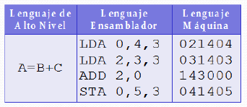
La utilización de conceptos habituales suele implicar las siguientes cualidades:
- Las instrucciones se expresan por medio de texto, conteniendo caracteres alfanuméricos y especiales (+, =, /...).
- Se puede asignar un nombre simbólico a determinados componentes del programa, es decir, se pueden definir variables con casi cualquier nombre. La asignación de memoria para variables y constantes las hace el traductor.
- Contiene operadores y funciones: aritméticas (seno, coseno...), especiales (cambiar un dato de tipo real a entero...), lógicas (comparar...), de tratamiento de caracteres (buscar una subcadena en una cadena de caracteres...), etc.
- Pueden incluirse comentarios en las líneas de instrucciones o específicas.
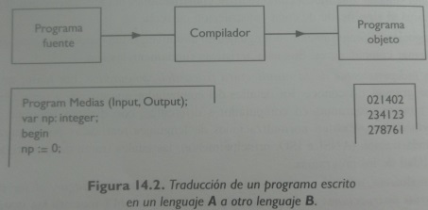
Aunque los programas escritos en lenguajes de programación no pueden ser directamente interpretados por el computador, siendo necesario realizar previamente su traducción a lenguaje máquina. Hay dos tipos de traductores de lenguajes de programación: compiladores e intérpretes.
Ejemplo. INT:
G = { -2³¹, … , 2³¹}
O = Operaciones;
P = Propiedades

O y P conforman un grupo conmutativo.
Existen tres tipos de datos:
- Primitivos: No tienen estructura son los enteros, reales, caracteres etc.
- Estructurados: Los datos estructurados necesitan tener definido de forma anterior el elemento G, por ejemplo en un array necesitamos decir en número filas y el número columnas y lo que hay dentro.
- Tipos de datos abstractos: Necesita se definido desde 0, es decir nosotros definimos la terna GOP.
Las instrucciones son las distintas órdenes que se le dan al ordenador desde el lenguaje de programación. Con el proceso de desarrollo de los lenguajes de programación se incorporan junto con las expresiones el control de flujo el cual regula el orden en el que se ejecutan las instrucciones.
Las expresiones son las operaciones como : a + b + c, d /e…
Las sentencias son más complejas entre ellas están las rupturas de flujo, las lecturas , escrituras, asignaciones…
Desde el punto de vista de la traducción con las estructuras de alto nivel aparecen dos tipos de sentencias:
- Sentencias semánticamente simples: son macros entre ellas están las asignaciones y las operaciones de E/S de una sola variable. No se tiene que expresar respecto a las demás.
- Sentencias semánticamente compuestas: las demás sentencias.

2 Construcción de traductores

2.1 Definición de traductor
Traductor es un programa que recibe como entrada un texto en un lenguaje de programación concreto y produce, como salida, un texto en lenguaje máquina equivalente.
Entrada → lenguaje fuente, que define a una máquina virtual.
Salida → lenguaje objeto, que define a una máquina real.
La forma en la que un programa escrito para una máquina virtual es posible ejecutarlo en una máquina real puede ser:
- Compilador.
- Intérprete.

2.2 Definición de compilador
Compilador traduce la especificación de entrada a lenguaje máquina incompleto y con instrucciones máquina incompletas → necesidad de un complemento llamado enlazador.
Enlazador (linker) realiza el enlazado de los programas completando las instrucciones máquina necesarias (añade rutinas binarias de funcionalidades no programadas directamente en el programa fuente) y generando un programa ejecutable para la máquina real.
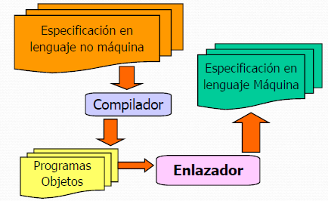

2.3 Definición de intérprete
Intérprete lee un programa fuente escrito para una máquina virtual realiza la traducción de manera interna y ejecuta una a una las instrucciones obtenidas para la máquina real.
No se genera ningún programa objeto equivalente al descrito en el programa fuente, si no que da lugar a la ejecución inmediata del programa.
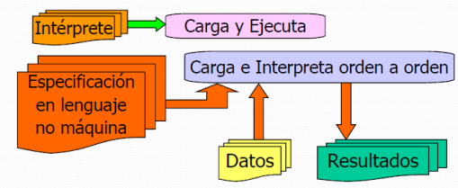

2.4 Esquema de traducción
Fases en la traducción de un programa fuente a un programa objeto, por un compilador:
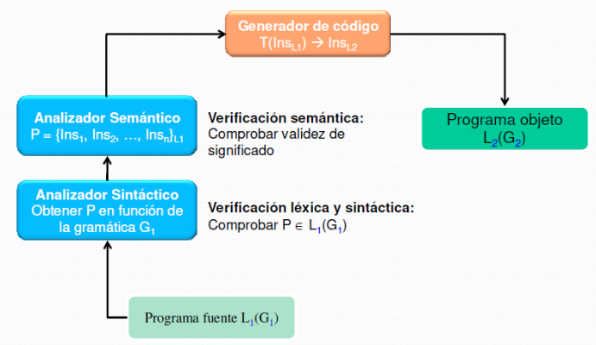

2.5 Definición de gramática
La complejidad de la verificación sintáctica depende del tipo de gramática que define el lenguaje.
Una gramática definida como G = (V_{N}, V_{T}, P, S), donde:
- V_{N} es el conjunto de símbolos no terminales.
- V_{T} es el conjunto de símbolos terminales.
- P es el conjunto de producciones.
- S es el símbolo inicial.
EJEMPLO.
Dada la gramática siguiente:
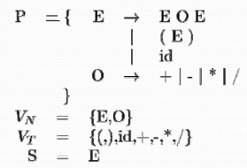

Y el texto de entrada: id+id*(id-(id/id))
Usando las reglas de formación gramatical, se obtendría una representación que valida la construcción del texto de entrada → verificación sintáctica correcta.
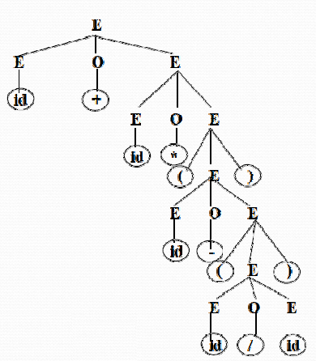

3. Fases de traducción

3.1 Fases en la construcción de un traductor
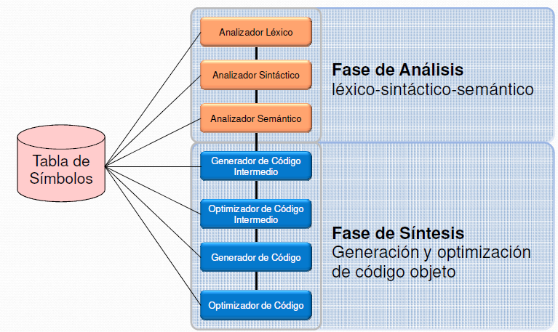

3.2 Análisis léxico

3.2.1 Función principal y conceptos
Función: leer los caracteres de la entrada del programa fuente, agruparlos en lexemas (palabras) y producir como salida una secuencia de tokens para cada lexema en el programa fuente.
Conceptos que surgen del Analizador Léxico:
- Lexema o Palabra: secuencia de caracteres del alfabeto con significado propio.
- Token: concepto asociado a un conjunto de lexemas que, según la gramática del lenguaje fuente, tienen la misma misión sintáctica.
- Patrón: descripción de la forma que pueden tomar los lexemas de un token.
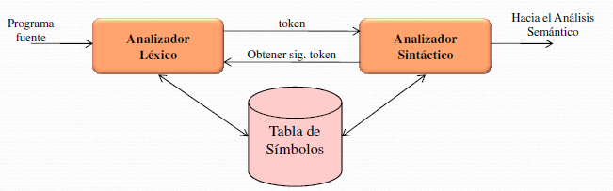
El analizador léxico realiza otras funciones secundarias:
- Identifica y salta comentarios.
- Identifica y pasa espacios en blanco y tabulaciones.
- Informa de posibles errores de léxico.
El analizador léxico aísla los símbolos, identifica su tipo y almacena en las tablas de símbolos la información que pueda ser necesaria durante el proceso de traducción. Como resultado del análisis léxico se obtiene una representación del programa formada por la descripción de símbolos en las tablas , y una secuencia de símbolos junto con la referencia a la ubicación del símbolo en la tabla. Cuando abstraemos el término concreto, un lexema ( pepe = 10 ) por ejemplo obtenemos un token.
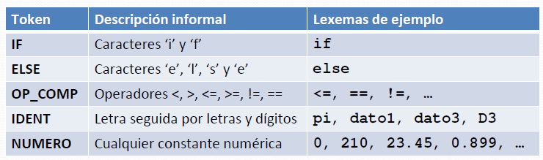
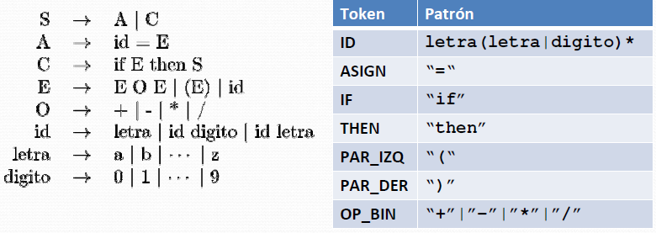
EJEMPLO 3
Al realizar el análisis léxico de la sentencia Pascal
Intensidad := (Magnitud + D) * 17
se generará la siguiente secuencia de símbolos:
Identificador [1]
Asignación
(
Identificador [2]
Operador +
Identificador [3]
)
Operador *
Número [1]

3.2.2 Error léxico
En muchos lenguajes de programación, se cubren la mayoría de los siguientes tokens:
- Un token para cada palabra reservada (if, do, while, else...).
- Los tokens para los operadores (individuales o agrupados).
- Un token que representa a todos los identificadores tanto de variables como de subprogramas.
- Uno o más tokens que representan a las constantes (números y cadenas de
literales).
- Tokens para cada signo de puntuación (paréntesis, llaves, coma, punto, punto y coma, corchetes ...).
Esta representación contiene la misma información que el programa fuente, pero en una forma más compacta, no estando el código ya como una secuencia de caracteres, sino de símbolos.
Error léxico: se producirá cuando el carácter de la entrada no tenga asociado a ninguno de los patrones disponibles en nuestra lista de tokens (ej: carácter extraño en la formación de una palabra reservada: whi¿le)
El compilador comprueba cada símbolo según la gramática hasta que termina la expresión, se lee de izquierda a derecha hasta que se localiza un separador.
Conforme el analizador va leyendo el programa construye una tabla de símbolos con las declaraciones de variable. Esta tabla incluye e lexema, el tipo, la longitud y la dirección de memoria asociada. Lo primero que aparece en un programa es la zona de declaraciones y las bibliotecas, estas son apuntadas en la tabla de símbolos con las correspondientes direcciones asociadas.
En la parte procedural detecta si existen los distintos símbolos y traduce el identificador a la dirección de memoria donde esta esa variable.
Ejemplo de tabla de símbolos:
LEXEMA | TIPO | LONGITUD | DIRECCIÓN | VALOR(si se inicializa)
juan | entero | 2byte | 0
P | Real | 4byte | 2 | 3.4
J | entero | 2byte | 6 | 2

Todo lo descrito anteriormente es parte del análisis léxico. Este analizador léxico coge la gramática y analiza carácter a carácter comprobando si es correcto. Crea la tabla de símbolos que será utilizada posteriormente por el analizador sintáctico.

3.2.3 Especificación de los Tokens usando expresiones regulares
Se pueden usar expresiones regulares para identificar un patrón de símbolos del alfabeto como pertenecientes a un token determinado:
- Cero o más veces, operador *
- Uno o más veces, operador +: r* = r⁺|c
- Cero o una vez, operador ?
- Una forma cómoda de definir clases de caracteres es de la siguiente forma:
a|b|c|···|z = [a-z]

3.2.4 Especificación de los Tokens
Dada la gramática mostrada anteriormente, los patrones que van a definir a los tokens serían los que muestra la tabla de la derecha:
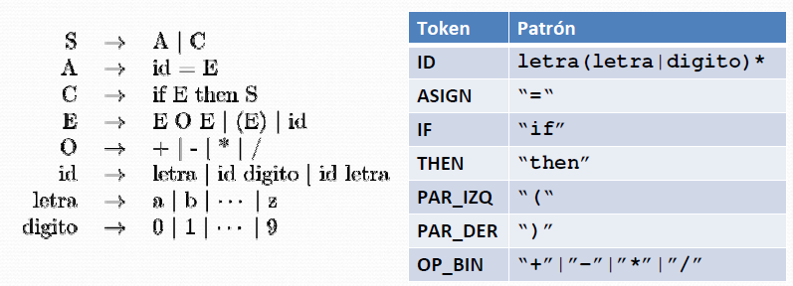

3.3 Análisis sintáctico
Un programa es sintácticamente correcto cuando sus estructuras (expresiones, sentencias declarativas, asignaciones...) aparecen en un orden correcto.
Las gramáticas ofrecen beneficios considerables tanto para los que diseñan lenguajes como para los que diseñan los traductores. Destacamos:
- Una gramática proporciona una especificación sintáctica precisa de un lenguaje de programación.
- A partir de ciertas clases gramaticales, es posible construir de manera
automática un analizador sintáctico eficiente.
- Permite revelar ambigüedades sintácticas y puntos problemáticos en el diseño del lenguaje.
- Una gramática permite que el lenguaje pueda evolucionar o se desarrolle de
forma iterativa agregando nuevas construcciones.

3.3.1 Función del analizador sintáctico
Objetivo: analizar las secuencias de tokens y comprobar que son correctas sintácticamente.
A partir de una secuencia de tokens, el analizador sintáctico nos devuelve:
- Si la secuencia es correcta o no sintácticamente (existe un conjunto de reglas gramaticales aplicables para poder estructurar la secuencia de tokens).
- El orden en el que hay que aplicar las producciones de la gramática para obtener la secuencia de entrada (árbol sintáctico).
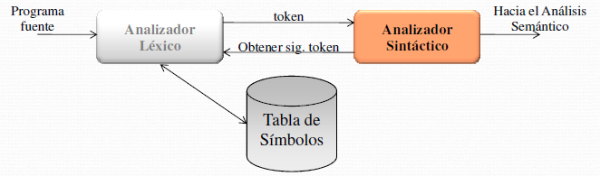
Si no se encuentra un árbol sintáctico para una secuencia de entrada, entonces la secuencia de entrada es incorrecta sintácticamente (tiene errores sintácticos).

3.3.2 Gramáticas libres de contexto
Si utilizamos una variable sintáctica instr para denotar las instrucciones, y una variable expr para denotar las expresiones, la siguiente producción especifica la estructura de esta forma de instrucción condicional:
instr -> if (expr) instr else instr
La gramática libre de contexto consiste en terminales, no terminales, un símbolo inicial y producciones.
- Los terminales son los símbolos básicos a partir de los cuales se forman las cadenas. El término nombre de token es un sinónimo de terminal. Las terminales son los primeros componentes de los tokens que produce el analizador léxico. En el ejemplo, los terminales son las palabras reservadas if y else, y los símbolos ( y ).
- Los no terminales son variables sintácticas que denotan conjuntos de cadenas. En el ejemplo instr y expr son no terminales. Los conjuntos de cadenas denotados por los no terminales ayudan a definir el lenguaje generado por la gramática. Los no terminales imponen una estructura jerárquica sobre el lenguaje, que representa la clave para el análisis sintáctico y la traducción.
- En una gramática, un no terminal se distingue como el símbolo inicial, y el conjunto de cadenas que denota es el lenguaje generado por la gramática. Las producciones para el símbolo inicial se listan primero.
- Las producciones de una gramática especifican la forma en que pueden combinarse los terminales y los no terminales para formar cadenas. Cada producción consiste en:
4.1 Un no terminal, conocido como encabezado o lado izquierdo de la producción; esta producción define algunas de las cadenas denotadas por el encabezado.
4.2 El símbolo → o :=.
4.3 Un cuerpo o lado derecho, que consiste en cero más terminales y no terminales. Los componentes del cuerpo describen una forma en que pueden construirse las cadenas del no terminal en el encabezado.
Ejemplo. En esta gramática, los símbolos de los terminales son:
id + - * / ( )
Los símbolos de los no terminales son expresión, term y factor, y expresión es el símbolo inicial.
Gramática par las expresiones aritméticas simples:
expresión → expresión + term
expresión → expresión - term
expresión → term
term → term * factor
term → term / factor
term → factor
factor → (expresión)
factor → id
CONVENCIONES DE NOTACIÓN
- Estos símbolos son terminales:
- Las primeras letras minúsculas del alfabeto, como a, b, c.
- Los símbolos de operadores como +, .
- Los símbolos de puntuación como paréntesis, coma...
- Los dígitos 0, 1, ..., 9.
- Las cadenas en negrita como id* o if, cada una de las cuales representa un solo símbolo terminal.
- Estos símbolos son no terminales:
- Las primeras letras mayúsculas del alfabeto, como A, B, C.
- La letra S que es el símbolo inicial.
- Los nombres en cursiva y minúsculas, como expr o instr.
- Al hablar sobre las construcciones de programación, las letras mayúsculas pueden utilizarse para representar no terminales. Por ejemplo, los no terminales para expresiones, término y factores se representan a menudo E, T, F, respectivamente.
DIAPOSITIVAS:
Una gramática se define como una cuaterna, G = (V_{N}, V_{T}, P, S), donde:
- V_{N} es el conjunto de símbolos no terminales.
- V_{T} es el conjunto de símbolos terminales.
- P es el conjunto de producciones.
- S es el símbolo inicial.
Se dice que es una gramática libre de contexto cuando el conjunto de producciones P obedece al formato:
Es decir, solo admiten tener un símbolo no terminal en su parte izquierda. La denominación libre de contexto se debe a que se puede cambiar A por α, independientemente del contexto en el que aparezca A.

3.3.3 Gramáticas ambiguas
Una gramática es ambigua cuando admite más de un árbol sintáctico para una misma secuencia de símbolos de entrada.
Ejemplo 3.2: Dadas las producciones de la gramática del ejemplo 4.1 y dada la misma secuencia de entrada id+id*id, se puede apreciar que le pueden corresponder dos árboles sintácticos.
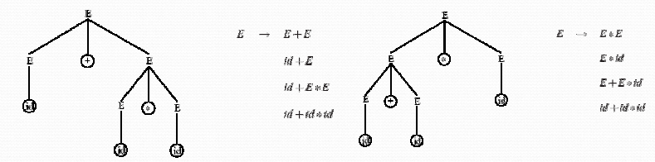
Cuando programamos en un determinado lenguaje:
¿A qué nos referimos cuando hablamos de “precedencia de operadores”?
¿Por qué hay que utilizar los paréntesis para evitar la precedencia de operador?

3.3.4 Tipos de gramáticas
- Gramáticas regulares/expresiones regulares: Son las gramáticas más básicas que solo leen expresiones /ejemplo anterior.
- Gramática independiente del contexto: Así son la de la mayoría de los lenguajes de programación. Consisten en terminales, no terminales, un símbolo inicial y producciones
- Gramática sensible al contexto: Entre estas se incluyen las gramática de dos niveles y la gramática con atributos.
- Gramáticas libres
Todas estas gramáticas se definen igual en lo que varían es un sus reglas de producción.
Una gramática con atributos es una cuádrupla compuesta por una gramática independiente del contexto, un conjunto de atributos( son asociados a los símbolos de la gramática inicial) , un conjunto de reglas de valor y condiciones sobre los valores de los atributos.
Una gramática ambigua es aquella que admite más de un árbol sintáctico para una misma secuencia de símbolos de entrada.
Estas gramáticas de atributos especifican la semántica de los lenguajes de programación. Esta especifica la sintaxis de un lenguaje con más sensibilidad al contexto.
Ejemplo:
<letras> a|b|c|d|e|f|g ….. |z
<digitos> 1|2|3 …. |9
<letradigitos> <letras>|<digitos>
<indentificador> → <letras> | <identificador> <letra digito>
Genera un lenguaje en este caso los nombres de las variables.
P1a2b3c es un lexema de este lenguaje. El lexema es la unidad mínima de significado, es un símbolo terminal. Todos los caracteres que pongamos o vayamos a poner deben de estar en la gramática.
El análisis sintáctico coge los identificadores (símbolos terminales) recogidos por el análisis léxico u analiza la expresión de los diversos identificadores.
En otras palabras el sintáctico recibe el token, si es un identificador de variable es una asignación.
Las gramáticas ofrecen diferentes beneficios para los diseñadores de lenguajes y también para los traductores. Se destacan:
- Una gramática proporciona una especificación sintáctica precisa de un lenguaje de programación
- A partir de ciertas clases gramaticales es posible construir de manera automática un analizador sintáctico eficiente
- Permite revelar ambigüedades sintácticas y puntos problemáticos en el diseño de lenguajes.
- Una gramática permite que el lenguaje pueda evolucionar o se desarrolle de forma iterativa agregando nuevas construcciones.
Los lenguajes están hechos de tal manera que una vez localizado el primer token ya se sabe cual va a ser su expresión. Dependiendo del tipo de gramática se va construyendo las expresiones de un modo u otro.
- Las gramáticas de tipo LL (left, left) construyen de arriba a abajo y de izquierda a derecha. Este árbol es compuesto por el análisis sintáctico.
- Las familias de gramáticas de tipo LR(left, right) (son más complejas y detectan más elementos) El ejemplo anterior es un ejemplo de Gramática LR. El árbol es ascendente y va de derecha a izquierda.
Cualquier sentencia analiza carácter a carácter de izquierda a derecha reconoce los identificadores y crea la tabla de símbolos.

3.4 Análisis semántico
Semántica de un lenguaje de programación es el significado dado a las distintas construcciones sintácticas.
El proceso de traducción es la generación de un código en lenguaje máquina con el mismo significado que el código fuente.
En los lenguajes de programación, el significado está ligado a la estructura sintáctica de las sentencias.
En el proceso de traducción, el significado de las sentencias se obtiene de la identificación sintáctica de las construcciones sintácticas y de la información almacenada en las tablas de símbolos.
Ejemplo: En una sentencia de asignación, según la sintaxis del lenguaje C, expresada mediante la producción siguiente:
sent_asignación -> IDENTIFICADOR OP_ASIG expresion PYC
Donde *IDENTIFICADOR*, *OP_ASIG* y *PYC* son símbolos terminales (tokens)que representan a una variable, el operador de asignación "=" y al delimitador de sentencia ";" respectivamente, deben cumplirse las siguientes reglas semánticas:
- *IDENTIFICADOR* debe estar previamente declarado.
- El tipo de la *expresion* debe ser acorde al tipo del *IDENTIFICADOR*.

- Durante la fase de análisis semántico se producen errores cuando se detectan
construcciones sin un significado correcto (p.e. variable no declarada, tipos incompatibles en una asignación, llamada a un procedimiento incorrecto o con número de argumentos incorrectos...).
- En lenguaje C es posible realizar asignaciones entre variables de distintos tipos, aunque algunos compiladores devuelven warnings o avisos de que algo puede realizarse mal a posteriori.
- Otros lenguajes impiden la asignación de datos de diferente tipo (lenguaje Pascal).

Coacción: Operación de dos tipos distintos en la que hay que definir la salida( de que tipo será).
Polimorfismo: Admite las variables de tipo, depende de la ejecución.

3.5 Generación de código
- En esta fase se genera un archivo con un código en lenguaje objeto (generalmente lenguaje máquina) con el mismo significado que el texto fuente.
- El archivo-objeto generado puede ser (dependiendo del compilador) directamente ejecutable, o necesitar otros pasos previos a la ejecución (ensamblado, encadenado y carga).
- En algunos, se intercala una fase de generación de código intermedio para
proporcionar independencia de las fases de análisis con respecto al lenguaje máquina (portabilidad del compilador).
- En la generación de código intermedio se completan y consultan las tablas generadas en fases anteriores (tablas de símbolos, de constantes...). También se realiza la asignación de memoria a los datos definidos en el programa.

3.6 Optimización de código
- Se mejora el código mediante comprobaciones locales a un grupo de instrucciones (bloque básico) o a nivel global. Se descompone el código intermedio en bloques básicos (que son cada línea del programa).
- Se pueden realizar optimizaciones de código tanto al código intermedio (si existe) como al código objeto final. Generalmente, las optimizaciones se aplican a códigos intermedios.
Ejemplo: Una asignación dentro de un bucle for en lenguaje C:
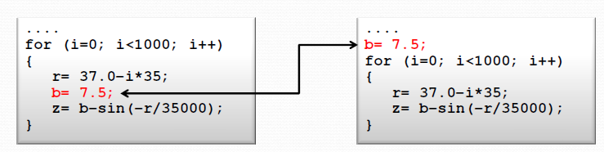

3.7 Fases de traducción
Un traductor es un programa que recibe como entrada un texto en un lenguaje de programación concreto y produce como salida un texto en lenguaje maquina equivalente. El programa inicial se denomina programa fuente y el programa obtenido programa objeto.
La traducción por un compilador consta de dos etapas fundamentales, la etapa de análisis del programa fuente y la etapa de síntesis del programa objeto. Cada una de estas etapas conlleva la realización de varias fases como hemos visto en la parte del análisis.
El orden de construcción de un programa que entienda el ordenador es:
Lenguaje de programación → Lenguaje ensamblador → Lenguaje máquina
El traductor que es el programa que recibe como entrada un texto en un lenguaje y reproduce como salida un texto en lenguaje máquina equivalente. Para traducir de ensamblador a lenguaje maquina utilizamos una tabla que relacione cada símbolo con el código binario. Esta tabla contiene las direcciones de memoria, los operandos etc.
La traducción de ensamblador se basa en dos tablas, la tabla de instrucción y las tablas de símbolos.
Los traductores cruzados son aquellos que pueden efectuar la traducción a dos computadores distintos. También en un ordenador se puede simular el comportamiento de otro, a estos les llamamos emuladores.
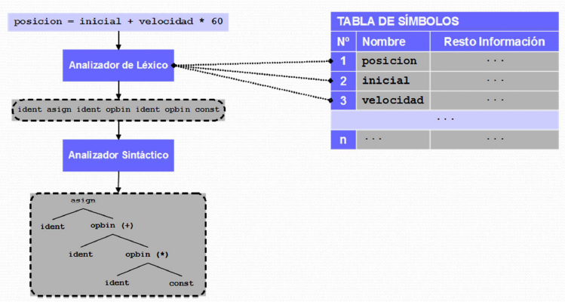
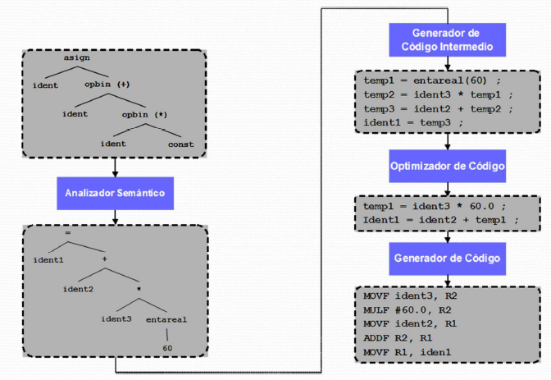

4. Intérpretes
Un intérprete hace que un programa fuente escrito en un lenguaje vaya, sentencia a sentencia, traduciéndose y ejecutándose directamente por el computador. El intérprete capta una sentencia fuente, la analiza e interpreta dando lugar a su ejecución inmediata.
Consecuencias inmediatas:
- No se crea un archivo o programa objeto almacenable en memoria para posteriores ejecuciones.
- La ejecución del programa escrito en lenguaje fuente está supervisada por el intérprete.
- Ejemplo: Bash
En la práctica, el usuario crea un archivo con el programa fuente. Esto suele realizarse con un editor específico del propio intérprete del lenguaje. Según se van almacenando las instrucciones simbólicas, se analizan y se producen los mensajes de error correspondientes; así el usuario puede dar la orden de ejecución y el intérprete lo ejecuta línea a línea. Siempre el análisis antecede inmediatamente a la ejecución, de forma que si una sentencia forma parte de un bucle se analiza tantas veces como tenga que ejecutarse el bucle.
¿Cuándo es útil un intérprete?
- El programador trabaja en un entorno interactivo y se desean obtener los resultados de la ejecución de una instrucción antes de ejecutar la siguiente.
- El programador lo ejecuta escasas ocasiones y el tiempo de ejecución no es importante.
- Las instrucciones del lenguaje tiene una estructura simple y pueden ser analizadas fácilmente.
- Cada instrucción será ejecutada una sola vez.
¿Cuándo no es útil un intérprete?
- Si las instrucciones del lenguaje son complejas.
- Los programas van a trabajar en modo de producción y la velocidad es importante.
- Las instrucciones serán ejecutadas con frecuencia.

5. Modelo de memoria de un proceso
El SO gestiona el mapa de memoria de un proceso durante la vida del mismo. Además, el mapa inicial de un proceso está muy vinculado con el archivo que contiene el programa ejecutable asociado al mismo.
Los programadores desarrollan sus aplicaciones utilizando lenguajes de alto nivel. Por lo que una aplicación estará compuesta por un conjunto de módulos de código fuente que deberán ser procesados para obtener el ejecutable de la aplicación. Este procesamiento consta de dos fases:
- Compilación: se genera el código máquina correspondiente a cada módulo fuente de la aplicación asignando direcciones a los símbolos definidos en el módulo y resolviendo las referencias a los mismos. Como resultado de esta fase se genera un módulo objeto por cada archivo fuente.
- Montaje o enlace: se genera un ejecutable agrupando todos los archivos objeto y resolviendo las referencias entre módulos.
En resumen, los elementos responsables de la gestión de memoria son:
- Lenguaje de programación.
- Compilador.
- Enlazador.
- SO.
- MMU (Memory Management Unit).

5.1 Niveles de la gestión de memoria
- Nivel de procesos - reparto de memoria entre los procesos. Responsabilidad del SO. Se realizan operaciones vinculadas con la gestión del mapa de memoria del proceso:
  - Crear el mapa de memoria del proceso (crear_mapa): antes de comenzar la ejecución de un programa, hay que iniciar su imagen de memoria tomando como base el fichero ejecutable que lo contiene. En UNIX se rata del servicio exec.
  - Eliminar el mapa de memoria del proceso (eliminar_mapa): cuando termina la ejecución de un proceso, hay que liberar todos sus recursos, entre los que está su mapa de memoria. En UNIX también hay que liberar el mapa actual del proceso en el servicio exec, antes de crear el nuevo mapa basado en el ejecutable especifciado.
  - Duplicar el mapa de memoria del proceso (duplicar_mapa): el servicio fork de UNIX crea un nuevo proceso cuyo mapa de memoria es un duplicado del mapa del padre.
  - Cambiar de mapa de memoria de proceso (cambiar_mapa): cuando se produce un cambio de contexto, habrá que activar de alguna forma el nuevo mapa y desactivar el anterior.
- Nivel de regiones - distribución del espacio asignado a un proceso a las regiones del mismo. Gestionado por el SO. Las operaciones están relacionadas con la gestión de las regiones:
  - Crear una región dentro del mapa de un proceso (crear_región): será activada al crear el mapa del proceso, para crear las regiones iniciales del mismo. Además, se utilizará para ir creando las nuevas regiones que aparezcan según se va ejecutando el proceso.
  - Eliminar una región del mapa de un proceso (eliminar_región): al terminar un proceso hay que eliminar todas sus regiones. Además, hay regiones que desaparecen durante la ejecución del proceso.
  - Cambiar el tamaño de una región (redimensionar_región): algunas regiones, como la pila y el heap, tienen un tamaño dinámico que evoluciona según lo vaya requiriendo el proceso.
  - Duplicar una región del mapa de un proceso en el mapa de otro (duplicar_región): el duplicado del mapa sociado al servicio fork requiere duplicar cada una de las regiones del proceso padre.
- Nivel de zonas - reparto de una región entre las diferentes zonas (nivel estático, dinámico basado en pila y dinámico basado en heap) de ésta. Gestión del lenguaje de programación con soporte del SO. Las operaciones identificadas solo son aplicables a las regiones que almacenan internamente múltiples zonas independientes, como heap o la pila.
  - Reservar una zona (reservar_zona): en el caso de heap y tomando como ejemplo el lenguaje C++, se trataría del operador new.
  - Liberar una zona reservada (liberar_zona): en C++ se corresponde a la operación delete.
  - Cambiar el tamaño de una zona reservada (redimensionar_zona).

5.2 Necesidades de memoria de un proceso
- Tener un espacio lógico propio e independiente.
- Espacio protegido del resto de procesos.
- Posibilidad de compartir memoria.
- Soporte a diferentes regiones.
- Facilidades de depuración.
- Uso de un mapa amplio de memoria.
- Uso de diferentes tipos de objetos de memoria.
- Persistencia de datos.
- Desarrollo modular.
- Carga dinámica de módulos.

5.3 Modelo de memoria de un proceso
Estudiaremos aspectos relacionados con la gestión del mapa de memoria de un proceso, desde la generación del ejecutable a su carga en memoria:
- Nivel de región.
- Nivel de zona.
Para ello veremos:
- Implementación de tipos de objetos necesarios por un programa.
- Ciclo de vida de un programa.
- Estructura de un ejecutable.
- Bibliotecas.

5.4 Tipos de datos
- Datos estáticos: datos que existen durante toda la vida del programa. Cada dato tiene asociada una posición fija en el mapa de memoria del proceso durante toda la ejecución del programa. Tipos:
  - Globales: a todo el programa, a todo un módulo o locales a una función, dependiendo del ámbito de visibilidad de la variable correspondiente. Es muy importante para el compilador y montador.
  - Constantes o variables: las constantes no se modifican. El compilador puede hacer ciertas comprobaciones y generar un error en caso de que se intente modificar. Pero, es necesario asegurarse en tiempo de ejecución de que no se puede modificar, para lo cual habrá que asociar este tipo de dato a una región que no pueda modificarse.
  - Con o sin valor inicial – direccionamiento relativo: PIC. En caso de que tenga un valor asociado, habrá que asegurarse de que este esté almacenado en la memoria cuando el proceso intente acceder al mismo. Dado que el mapa inicial del proceso se construye a partir del ejecutable, habrá que almacenar ese valor en el mismo. El código PIC se trata de una región privada ya que cada proceso que ejecuta un determinado programa necesita una copia propia de las variables del mismo. Un fragmento de código cumple esta propiedad (PIC) si puede ejecutar se en cualquier zona de memoria sin requerir un proceso de reubicación.
- Datos dinámicos asociados a la ejecución de una función: la vida de este tipo de objetos de memoria está asociada a la ejecución de una función y se corresponden con las variables locales (las no estáticas) y los parámetros de la función. Se crean cuando se invoca la función correspondiente y se destruyen cuando termina la llamada. En consecuencia, estas variables no tienen asignado espacio en el mapa inicial del proceso ni en el ejecutable. Se almacenan dinámicamente en la pila del proceso, en una estructura de datos denominada registro de activación, donde se guardan las variables locales, parámetros y la información necesaria para retornar al punto de llamada cuando termina la ejecución de la función.
La dirección que corresponde a una variable de este tipo se determina en tiempo de ejecución. Para acceder a esta variable, hay que consultar el último registro de activación apilado. Este tipo de variables, al igual que las estáticas, pueden tener asignado un valor inicial. Cumplen la propiedad PIC.
- Datos dinámicos controlados por el programa – heap. Se trata de datos dinámicos que el programa crea cuando considera oportuno, usando los mecanismos proporcionados por el lenguaje de programación correspondiente. Los datos se guardan en la región heap, donde se van almacenando todos los datos dinámicos usados por el programa. El espacio asignado se liberará cuando ya no sea necesario, o bien porque así lo indique el programa usando un mecanismo de detección automático, denominado recolección de basura.
La dirección asociada a un dato de este tipo solo se conoce en tiempo de ejecución, cuando el entorno de ejecución del lenguaje le asigna una zona del heap. Las referencias a este tipo de objetos no necesitan reubicarse y cumplen la propiedad PIC. Por tanto, el compilador y las bibliotecas del lenguaje resuelven todos los aspectos de implementación requeridos.
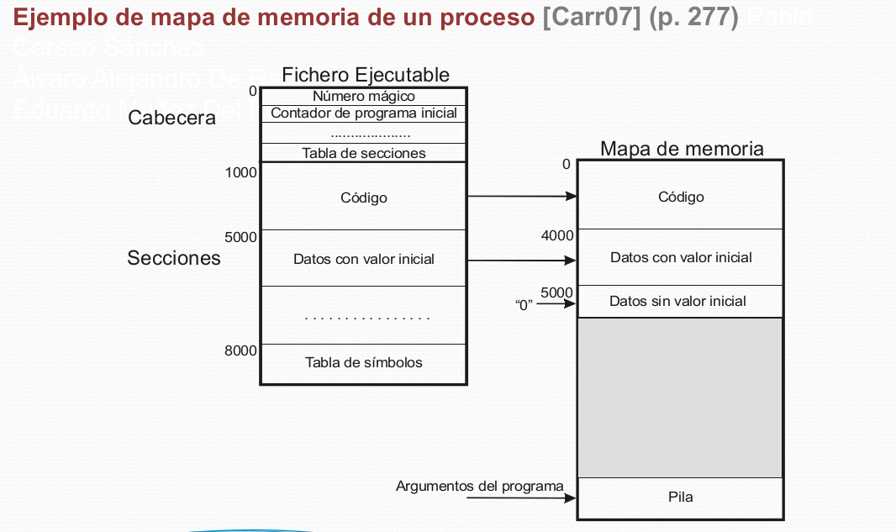

5.5 Ejemplo de evolución de la pila (stack) en la ejecución de un programa
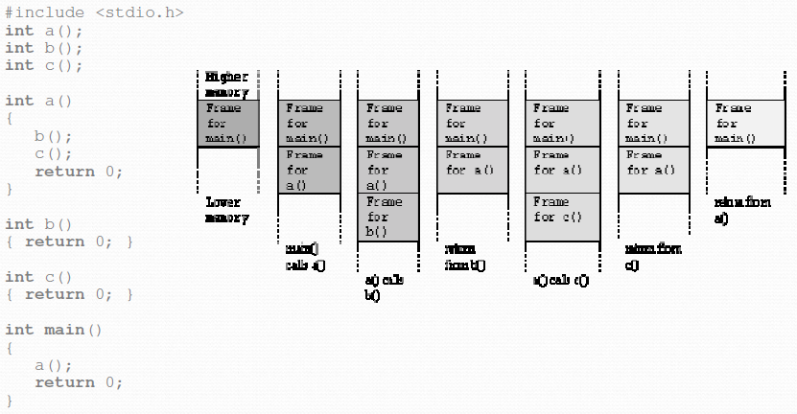
GESTIÓN DE LA PILA
La pila es una región que está organizada internamente como zonas independientes ( los diversos registros de activación apilados en un momento dado) por lo que se trata de un caso de lo que hemos denominado nivel de gestión de zonas. Las gestión de la pila es por tanto un problema general de la asignación de memoria, donde la petición de reserva se corresponde con la creación de un registro de activación al invocar una función y la de liberar está asociada a al eliminación de un registro de activación cuando concluye la ejecución de la función. Sin embargo, se trata de un caso trivial de este problema, ya que las reservas tienen un comportamiento LIFO, es decir la última zona reservada es la primera que se libera, no generándose nunca huevos entre las zonas reservadas.

5.6 Código independiente de la posición (PIC, Position Independent Code)
- Un fragmento de código cumple esta propiedad si puede ejecutarse en cualquier parte de la memoria.
- Es necesario que todas sus referencias a instrucciones o datos no sean absolutas sino relativas a un registro, por ejemplo, contador de programa.
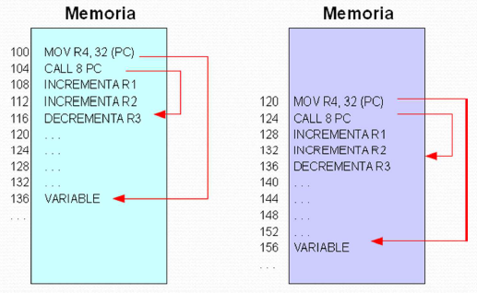

5.7 Ejemplos de tipos de objetos de memoria
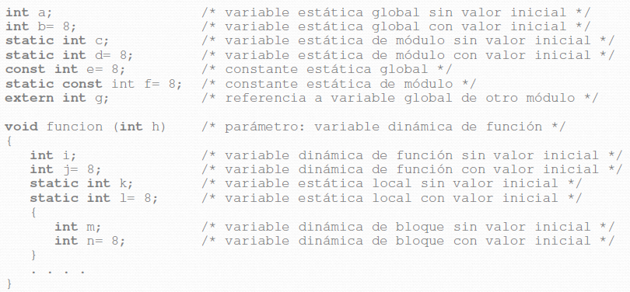

5.8 Programa que usa los tres tipos de objetos de memoria básicos
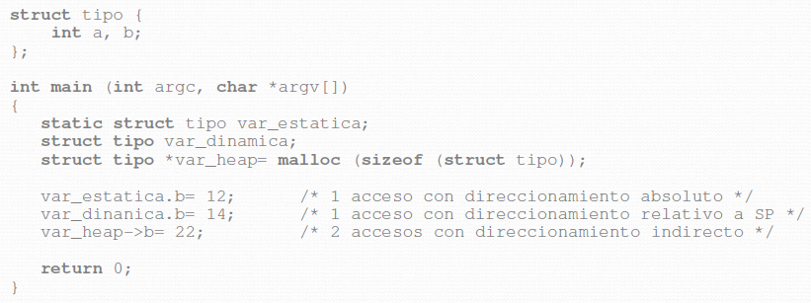

6. Ciclo de vida de un programa
A partir de un código fuente, un programa debe pasar por varias fases antes de poder ejecutarse:
- Preprocesado
- Compilación
- Ensamblado
- Enlazado
- Carga y Ejecución
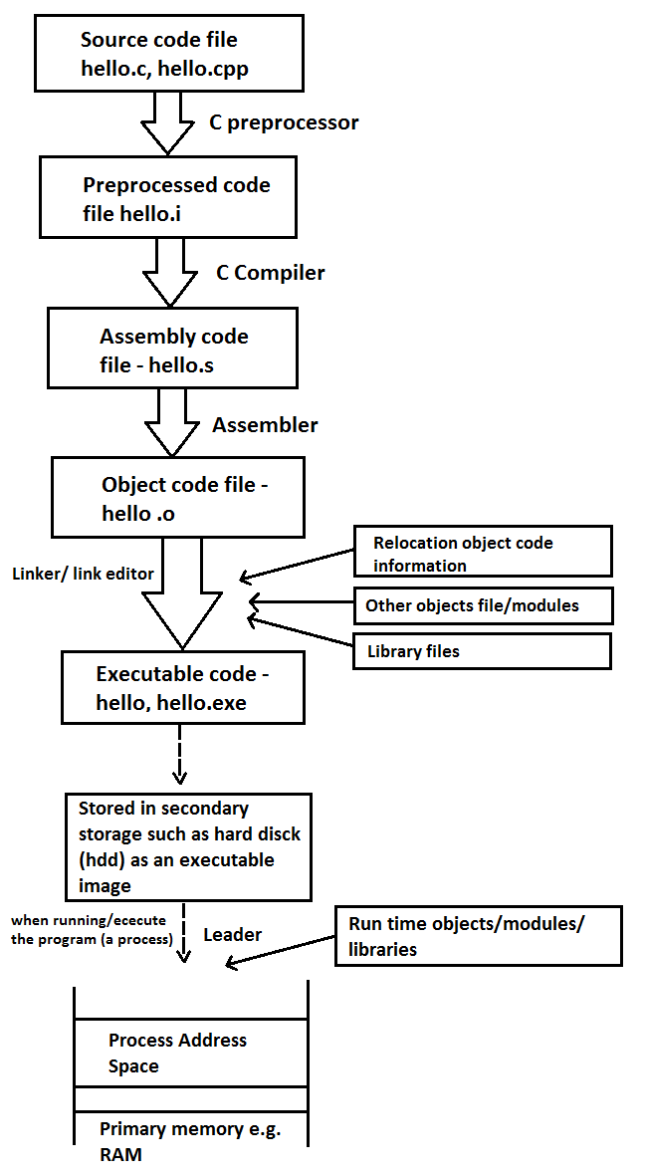

6.1 Ejemplo de compilación
gcc o g++ es un wrapper (envoltorio) que invoca a:
$ gcc -v ejemplo.c
cpp1 ... // preprocesador
cc ... // compilador
as ... // ensamblador
collect2 ... // wrapper que invoca al enlazador ld
Podemos salvar los archivos temporales con
$ gcc -save-temps
Podemos generar el archivo ensamblador con
$ gcc –S
El archivo objeto con
$ gcc –c
Enlazar un objeto para generar el ejecutable con:
ld objeto.o -o eje

6.2 Compilación
El compilador procesa cada uno de los archivos de código fuente, escrito en un lenguaje de alto nivel, para generar el correspondiente archivo objeto, escrito en lenguaje ensamblador o máquina. Realiza las siguientes acciones:
- Genera código objeto y calcula cuánto espacio ocupan los diferentes tipos de datos
- Asigna direcciones a los símbolos estáticos (instrucciones o datos) y resuelve las referencias bien de forma absoluta o relativa (necesita reubicación).
- Las referencias a símbolos dinámicos se resuelven usando direccionamiento relativo a pila para datos relacionados a la invocación de una función, o con direccionamiento indirecto para el heap. No necesitan reubicación al no aparecer en el archivo objeto.
- Genera la Tabla de símbolos e información de depuración.
Una vez traducido el programa, su ejecución es independiente del compilador.
Compiladores dirigidos por sintaxis: El primer analizador que se ejecuta es el sintáctico. El léxico es llamado por el sintáctico para mandarle los tokens a este, cuando se tiene una expresión el léxico manda al semántico la expresión. El compilador solo genera el código máquina.

Ejemplo. Programa ejemplo:
#include <stdio.h>
int x=42;
int main()
{
printf("Hola Mundo, x=%d\n", x);
Tabla de símbolos:
$ gcc -c hola.c
$ nm hola.o
00000000 T main
U printf
00000000 D x

6.3 Enlazado
El enlazador (linker) debe agrupar los archivos objetos de la aplicación y las bibliotecas, y resolver las referencias entre ellos. En ocasiones, debe realizar reubicaciones dependiendo del esquema de gestión de memoria utilizado.
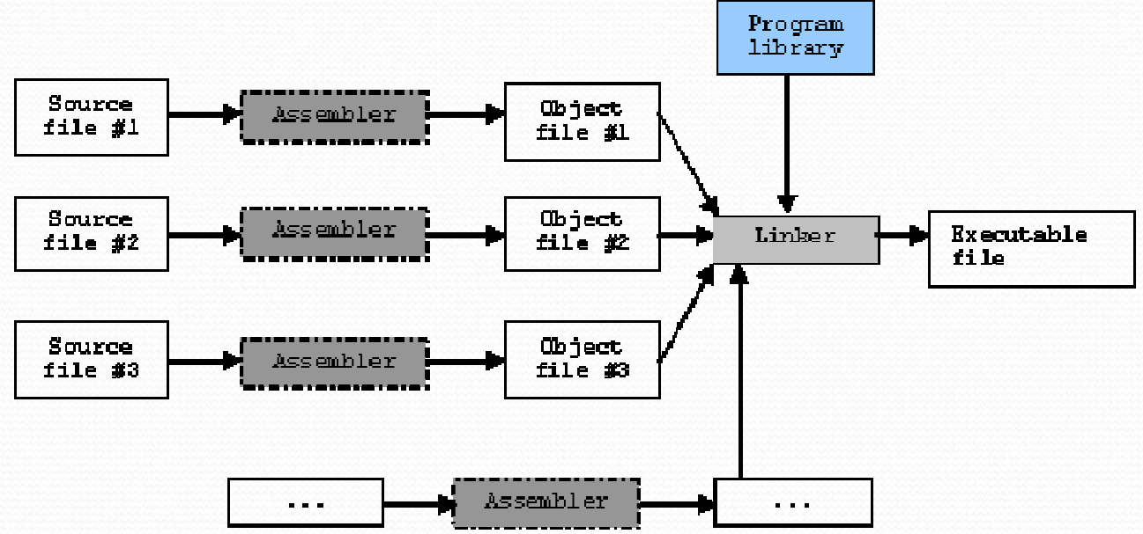

6.3.1 Funciones del enlazador
- Se completa la etapa de resolución de símbolos externos utilizando la tabla de símbolos.
- Se agrupan las regiones de similares características de los diferentes módulos en regiones (código, datos inicializados o no, etc.)
- Se realiza la reubicación de módulos – hay que transformar las referencias dentro de un módulo a referencias dentro de las regiones. Tras esta fase cada archivo objeto tiene una lista de reubicación que contiene los nombres de los símbolos y los desplazamientos dentro del archivo que deben aún parchearse.
- En sistemas paginados, se realiza la reubicación de regiones, es decir, transformar direcciones de una región en direcciones del mapa del proceso.

6.3.2 Agrupamiento de módulos en regiones
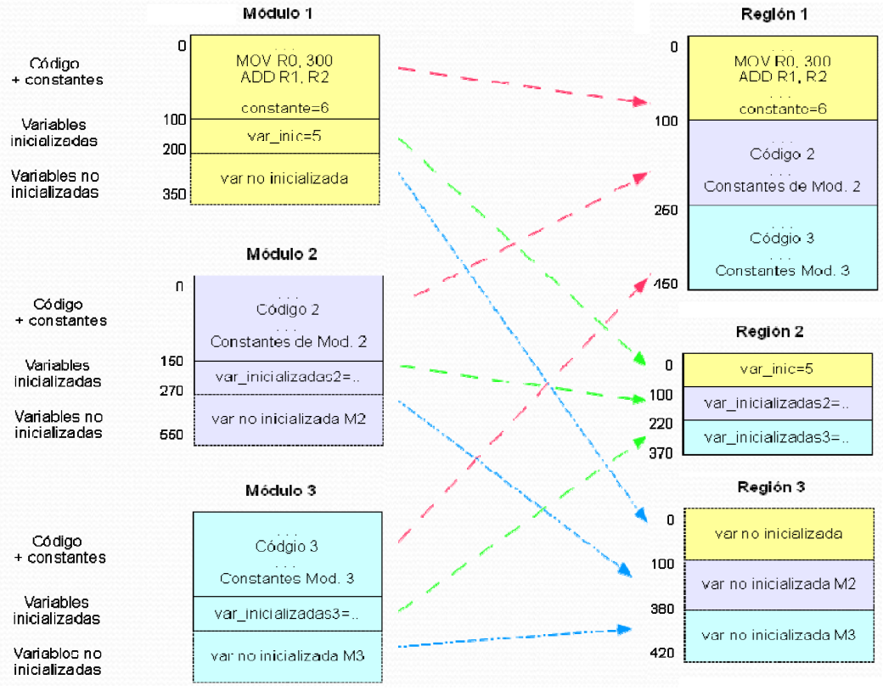

6.3.3 Tipos de enlazado y ámbito
- Atributos de enlazado: externo, interno o sin enlazado
- Los tipos de enlazado definen una especie de ámbito:
  - Enlazado externo → visibilidad global
  - Enlazado interno → visibilidad de fichero
  - Sin enlazado → visibilidad de bloque

6.3.4 Reglas de enlazado
- Cualquier objeto/identificador que tenga ámbito global deberá tener enlazado interno si su declaración contiene el especificador static.
- Si el mismo identificador aparece con enlazados externo e interno, dentro del mismo fichero, tendrá enlazado externo.
- Si en la declaración de un objeto o función aparece el especificador de tipo de almacenamiento extern, el identificador tiene el mismo enlazado que cualquier declaración visible del identificador con ámbito global. Si no existiera tal declaración visible, el identificador tiene enlazado externo.
- Si una función es declarada sin especificador de tipo de almacenamiento, su enlazado es el que correspondería si se hubiese utilizado extern (es decir, extern se supone por defecto en los prototipos de funciones).
- Si un objeto (que no sea una función) de ámbito global a un fichero es declarado sin especificar un tipo de almacenamiento, dicho identificador tendrá enlazado externo (ámbito de todo el programa). Como excepción, los objetos declarados const que no hayan sido declarados explícitamente extern tienen enlazado interno.
- Los identificadores que respondan a alguna de las condiciones que siguen tienen un atributo sin enlazado:
  - Cualquier identificador distinto de un objeto o una función (por ejemplo, un identificador typedef).
  - Parámetros de funciones.
  - Identificadores para objetos de ámbito de bloque, entre corchetes {}, que sean declarados sin el especificador de clase extern.
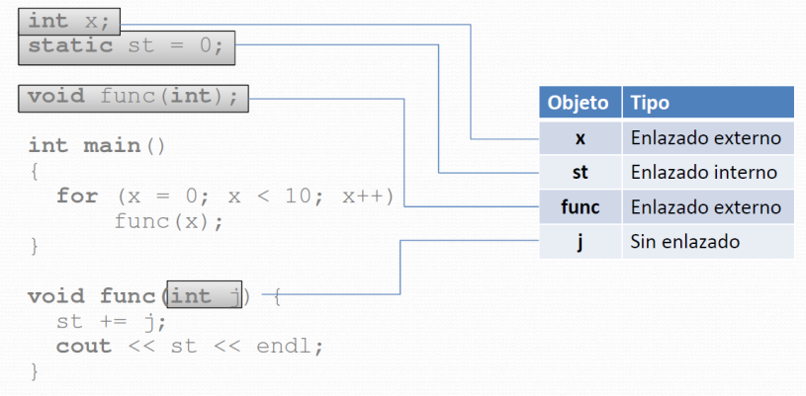

6.4 Carga y ejecución
La reubicación del proceso se realiza en la carga o ejecución. Tres tipos, según el esquema de gestión de memoria:
- El cargador copia el programa en memoria sin modificarlo. Es la MMU la encargada de realizar la reubicación en ejecución.
- En paginación, el hardware es capaz de reubicar los procesos en ejecución por lo que el cargador lo carga sin modificación.
- Si no usamos hardware de reubicación, ésta se realiza en la carga.

6.5 Diferencias entre archivos objeto y archivos ejecutables
Los archivos objeto (resultado de la compilación) y ejecutable (resultado del enlazado) son muy similares en cuanto a contenidos. Sus principales diferencias son:
  - En el ejecutable la cabecera del archivo contiene el punto de inicio del mismo, es decir, la primera instrucción que se cargará en el PC.
  - En cuanto a las regiones, sólo hay información de reubicación si ésta se ha de realizar en la carga.

6.5.1 Formato de archivo ejecutable
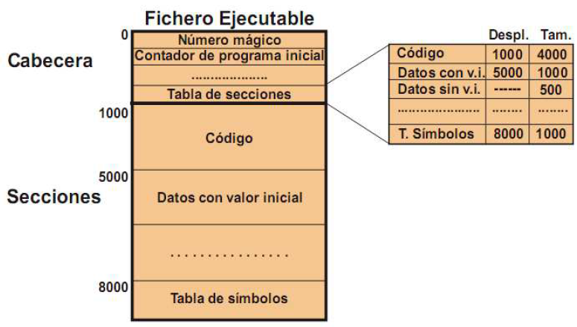

6.5.2 Formatos de archivo objeto y ejecutables
 | Descripción
a.out | Es el formato original de los sistemas Unix. Consta de tres secciones: text, data y bss que se corresponden con el código, datos inicializados y sin inicializar. No tiene información para depuración.
COFF | El Common Object File Format posee múltiples secciones cada una con s u cabecera pero están limitadas en número. Aunque permite información de depuración, esta es limitada. Es el formato utilizado por Windows.
ELF | Executable and Linking Format es similar al COFF pero elimina algunas de sus restricciones. Se utiliza en los sistemas Unix modernos, incluido GNU/Linux y Solaris.

6.6 Secciones de un archivo
- .text – Instrucciones. Compartida por todos los procesos que ejecutan el mismo binario. Permisos: r y w. Es de las regiones más afectada por la optimización realizada por parte del compilador.
- .bss – Block Started by Symbol: datos no inicializados y variables estáticas. El archivo objeto almacena su tamaño pero no los bytes necesarios para su contenido.
- .data – Variables globales y estáticas inicializadas. Permisos: r y w
- .rdata – Constantes o cadenas literales
- .reloc– Información de reubicación para la carga.
- Tabla de símbolos – Información necesaria (nombre y dirección) para localizar y reubicar definiciones y referencias simbólicas del programa. Cada entrada representa un símbolo.
- Registros de reubicación – información utilizada por el enlazador para ajustar los contenidos de las secciones a reubicar.

7. Bibliotecas

7.1 Definiciones
Una biblioteca es una colección de objetos normalmente relacionados entre sí.
Las bibliotecas favorecen modularidad y reusabilidad del código. Podemos clasificarlas según la forma de enlazarlas:
- Bibliotecas estáticas: se enlazan con el programa en la compilación (.a).
- Bibliotecas dinámicas: se enlazan en ejecución (.so).
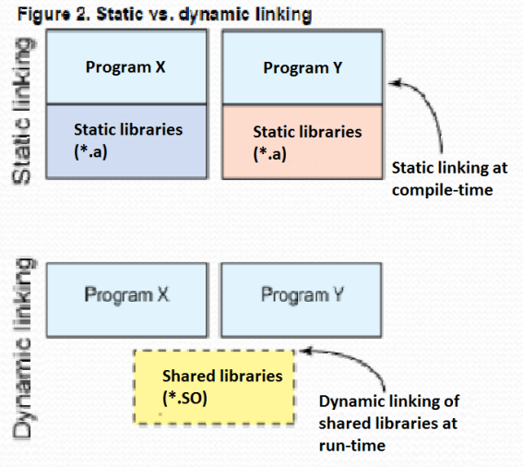

7.2 Bibliotecas estáticas
Una biblioteca estática es básicamente un conjunto de archivos objeto que se copian en un único archivo. Pasos para su creación:
- Construimos el código fuente:
- double media(double a, double b)
{
return (a+b) / 2;
}
- Generamos el objeto:
- gcc -c calc_mean.c -o calc_mean.o
- Archivamos el objeto (creamos la biblioteca):
- ar rcs libmean.a calc_mean.o
- Utilizamos la biblioteca:
- gcc -static prueba.c -L. -lmean -o statically_linked

7.3 Bibliotecas dinámicas
Las bibliotecas estáticas tienen algunos inconvenientes:
- El archivo ejecutable puede ser bastante grande ya que incluye, además del código propio de la aplicación, todo el código de las funciones externas que usa el programa.
- Todo programa en el sistema que use una determinada función de biblioteca tendrá una copia del código de la misma.
- El código de la biblioteca está en todos los ejecutables que la usan, lo que desperdicia disco y memoria.
- Si actualizamos las bibliotecas, debemos recompilar el programa para que se beneficie de la nueva versión.
Para resolver estas deficiencias se usan las bibliotecas dinámicamente enlazadas o bibliotecas dinámicas. Las bibliotecas dinámicas se integran en ejecución, para ello se ha realizado la reubicación de módulos. Su diferencia con un ejecutable: tienen tabla de símbolos, información de reubicación y no tiene punto de entrada.
Cuando en la fase de montaje el montador procesa una biblioteca dinámica, no incluye en el ejecutable código extraído de la misma, sino que simplemente anota en el ejecutable el nombre de la biblioteca para que ésta sea cargada y enlazada en tiempo de ejecución.
Pueden ser:
- Bibliotecas compartidas de carga dinámica – la reubicación se realiza en tiempo de enlazado.
- Bibliotecas compartidas enlazadas dinámicamente – el enlazado se realiza en ejecución.

7.4 Estructura de un ejecutable tras el proceso de compilación y enlazado
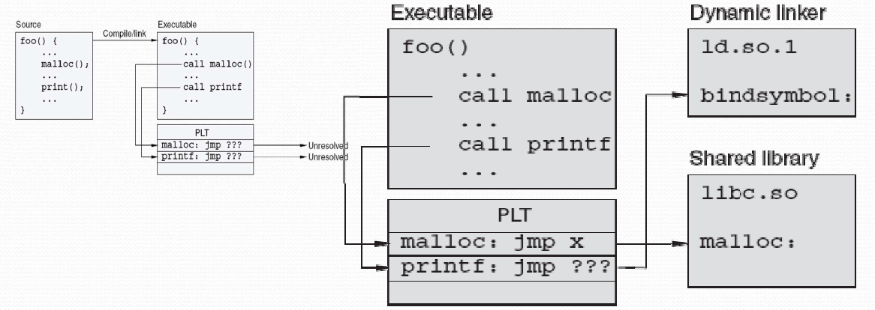

7.5 Creación y uso de bibliotecas dinámicas
- Generamos el objeto de la biblioteca:
- gcc -c -fPIC calc_mean.c -o calc_mean.o
- Creamos la bibloteca:
- gcc -shared -Wl,-soname,libmean.so.1 -o libmean.so.1.0.1 calc_mean.o
- Usamos la biblioteca:
- gcc main.c -o dynamically_linked -L. -lmean
- Podemos ver las bibliotecas enlazadas con un programa:
- ldd hola

8. Automatización del proceso de compilación y enlazado. Herramientas y entornos

8.1 Automatización de la construcción de software
Automatizar la construcción es la técnica utilizada durante el ciclo de vida de desarrollo de software donde la transformación del código fuente en el ejecutable se realiza mediante un guión (script).
La automatización mejora la calidad del resultado final y permite el control de versiones.
Varias formas:
- Herramienta make
- IDE (Integrated Development Environment), que embebe los guiones y el proceso de compilación y enlazado.

